Dispositif Santé Réfugiés

DSR :
61 rue de la Porte
29200 Brest
Téléphone : 02.98.01.98.23

Contacts :
Mr Gilles Mazé - Responsable Pôle Santé / Précarité
02 98 33 27 91 - gilles.maze@coallia.org

Mme Sarah Oulivet - Coordinatrice :
06 23 38 01 17 - sarah.oulivet@coallia.org

Mme Maryline Guideau – Intervenante d’Action Sociale
06.10.26.31.17 - maryline.guideau@coallia.org

Mme Marie-Laure Guennou - Infirmière
06.12.01.72.98 - marielaure.guennou@coallia.org

Bureaux ouverts du lundi au vendredi
De 9h à 12h / de 13h30 à 17h00
Entretiens uniquement sur Rendez-vous

Accès :
- Par le Tramway : ligne A – porte de Plouzané
Arrêt Mac Orlan – Recouvrance
- Par le Bus N°1 arrêt «Recouvrance »
- Par le Bus N° 17 arrêt « Mac Orlan »

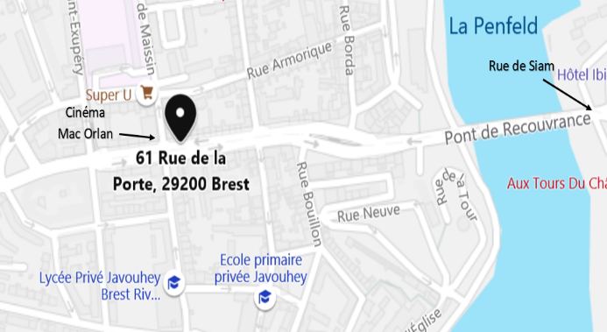

COALLIA DSR
61 rue de la Porte
Quartier Recouvrance
29200 Brest

http://www.COALLIA.org

Dispositif Santé
Pour
Les Réfugiés

DSR

Présentation

du Dispositif Santé Réfugiés :

Ce dispositif a pour objectif de vous accompagner dans vos démarches de santé :

- Réalisation d’un bilan de santé

- Accompagnement aux rendez-vous médicaux

- Aide à la compréhension du diagnostic et des soins adaptés

- Soutien dans les démarches administratives en lien avec la santé

- Recherche d’un médecin traitant

- Information sur le système de santé français

- Ateliers d’informations collectives sur divers thèmes (alimentation, sommeil…)

Conditions d’admission :
- Vous devez être Bénéficiaire de la Protection Internationale
- Etre orienté par un professionnel de santé ou un travailleur social
- Un entretien d’admission est programmé

Les modalités d’accompagnement :

Les rencontres avec les professionnels du service se feront sur des temps de rendez-vous uniquement.
L’accompagnement proposé est assuré par une infirmière et une intervenante d’action sociale.
Le dispositif Santé Réfugié bénéficie d’un accès à l’interprétariat.
L’équipe du D.S.R est soumis au secret médical / professionnel : toutes informations personnelles resteront confidentielles.

